《荷叶圆圆》第一课时板书设计
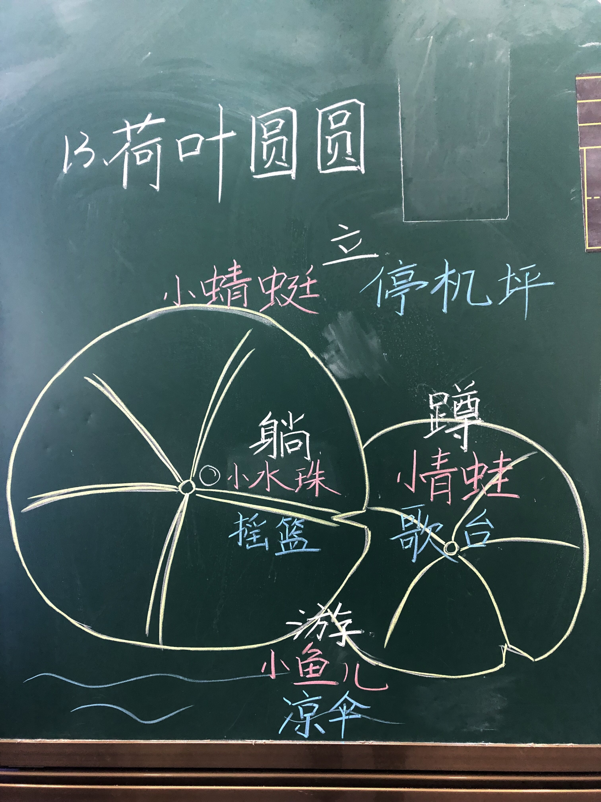

《荷叶圆圆》是一篇优美的散文诗，语言优美，想象丰富。文中圆圆的、绿绿的荷叶成了小水珠的摇篮，小蜻蜓的停机坪，小青蛙的歌台，小鱼儿的凉伞。全文字里行间都洋溢着童真童趣。所以在设计时候的时候，将荷叶铺满黑板，直观的体会荷叶圆圆的，绿绿的，小动物可以在荷叶上做些什么，就相机写在相应的位置。
本文在表达上也很有特点。课文第2-5自然段结构相似，句式相同，都是先通过小水珠、小蜻蜓、小青蛙和小鱼儿的话语“荷叶是我的（）”这样的比喻句，让我们了解荷叶的样子和作用，然后再写小动物们在荷叶下做什么，让我们看到荷叶下生动的画面，语言表达也富有节奏感。通过我的板书也可以让学生试着说一说，背一背。因为本文是要求背诵的。

